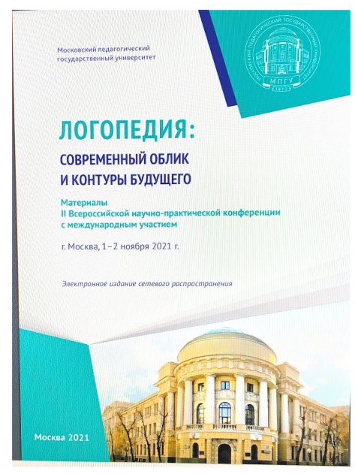Шилова Е.А. Профессионально-личностная готовность будущего логопеда к деятельности в условиях информатизации образования// Логопедия: современный облик и контуры будущего : материалы II Всероссийской научно-практической конференции с международным участием, г. Москва, 1–2 ноября 2021 г. / отв. ред. А. А. Алмазова [Электронное издание сетевого распространения]. – Москва : МПГУ, 2021. – С. 400-406
Аннотация: большое значение в условиях информатизации образовании играет способность будущего учителя-логопеда быстро адаптироваться в вариативных условиях образования детей с нарушениями речи. Данная способность определяется сформированными профессионально-личностными качествами универсального свойства. В статье анализируются результаты исследования уровня сформированности профессионально-личностных качеств универсального свойства студентов-логопедов. Результаты исследования позволяют конкретизировать содержание проектируемых педагогических условий профессиональной подготовки учителя-логопеда.
Ключевые слова: студент, учитель-логопед, профессионально-личностная готовность, качества универсального свойства, информатизация образования.

